Модуль 4 Практика 3
Ученик (Подгруппа 1, Номер 18) – Иконников Родион Александрович

1)Используется схема schema-lab3 (проект с именем schema-lab3). Топология включает 5 коммутаторов (Layer2Switch-1 … Layer2Switch-5) и 6 ПК (PC1–PC6). Задача: создать две VLAN – VLAN 20 и VLAN 333. При передаче кадров VLAN 333 между коммутаторами использовать Native VLAN (т.е. кадры этой VLAN передаются без тегов 802.1Q).

Настройка Layer2Switch-1
enable
configure terminal
vlan 20
vlan 333
exit
interface range gi0/0-3 , gi1/0-3
switchport trunk encapsulation dot1q
switchport mode trunk
switchport trunk native vlan 333
switchport trunk allowed vlan 20,333
no shutdown
exit
end
write
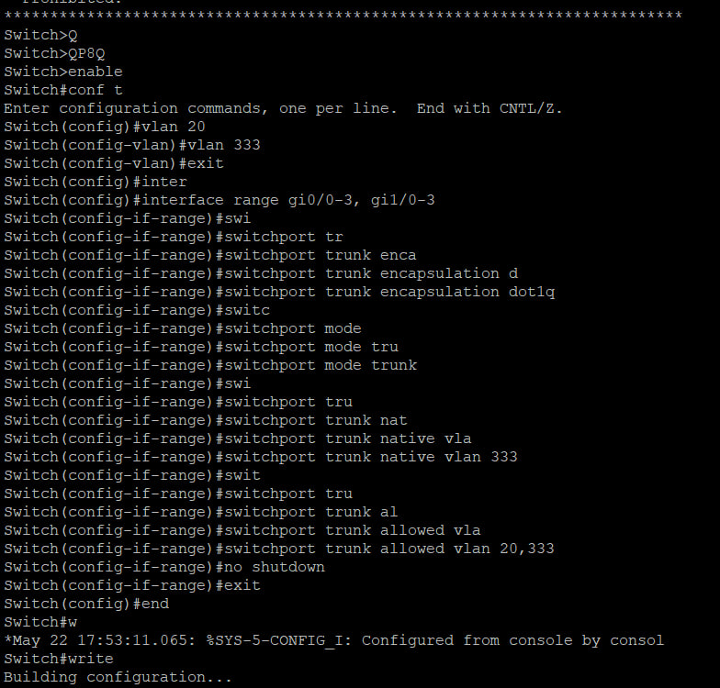

Настройка Layer2Switch-2
enable
configure terminal
vlan 20
vlan 333
exit
interface range gi0/0-1/3
switchport trunk encapsulation dot1q
switchport mode trunk
switchport trunk native vlan 333
switchport trunk allowed vlan 20,333
no shutdown
exit
end
write
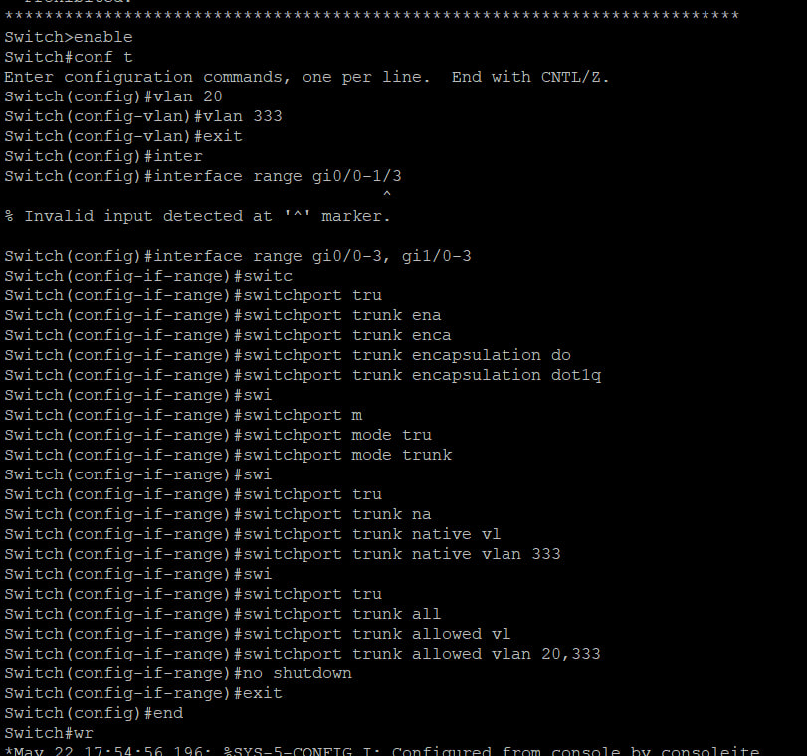

Настройка Layer2Switch-3
enable
configure terminal
vlan 20
vlan 333
exit
interface gi1/0
switchport mode access
switchport access vlan 20
no shutdown
exit
interface gi1/1
switchport mode access
switchport access vlan 333
no shutdown
exit
interface range gi0/0-3
switchport trunk encapsulation dot1q
switchport mode trunk
switchport trunk native vlan 333
switchport trunk allowed vlan 20,333
no shutdown
exit
end
write

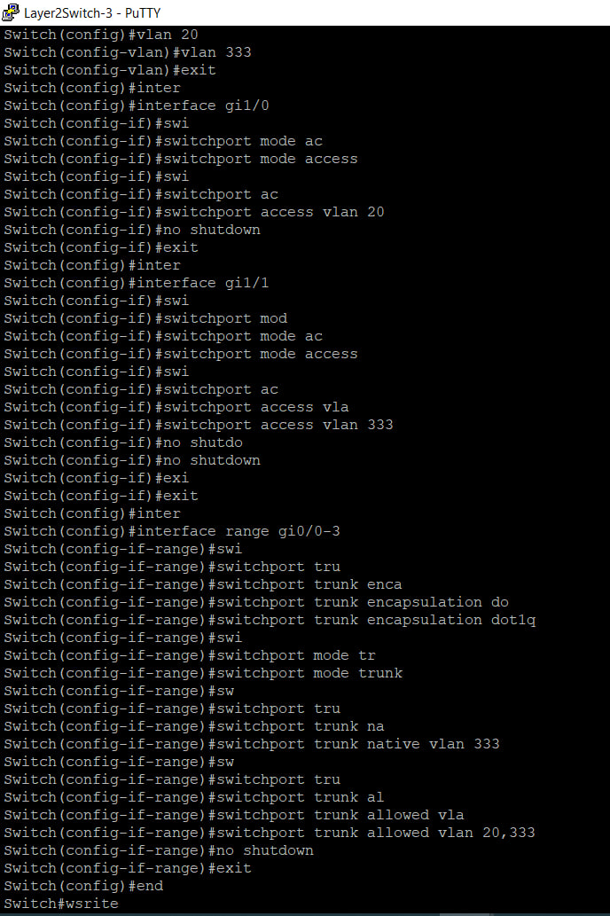
Настройка Layer2Switch-4
enable
configure terminal
vlan 20
vlan 333
exit
interface gi1/0
switchport mode access
switchport access vlan 20
no shutdown
exit
interface gi1/1
switchport mode access
switchport access vlan 333
no shutdown
exit
interface range gi0/0-3
switchport trunk encapsulation dot1q
switchport mode trunk
switchport trunk native vlan 333
switchport trunk allowed vlan 20,333
no shutdown
exit
end
write

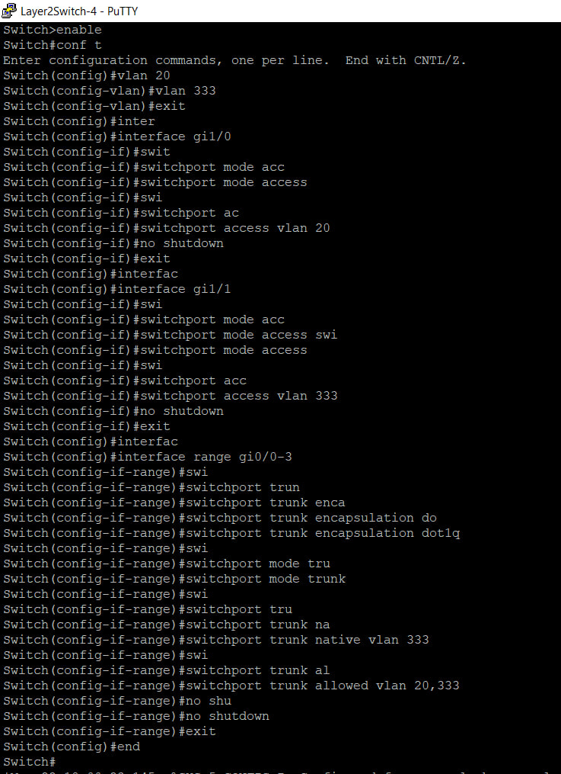

Настройка Layer2Switch-5
enable
configure terminal
vlan 20
vlan 333
exit
interface gi1/0
switchport mode access
switchport access vlan 20
no shutdown
exit
interface gi1/1
switchport mode access
switchport access vlan 333
no shutdown
exit
interface range gi0/0-3
switchport trunk encapsulation dot1q
switchport mode trunk
switchport trunk native vlan 333
switchport trunk allowed vlan 20,333
no shutdown
exit
end
write
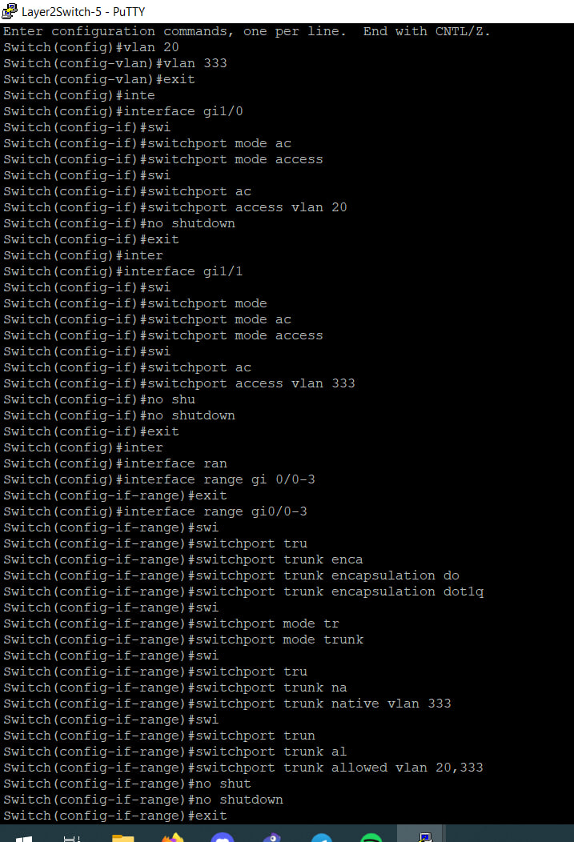

2)ПК подключены к access-портам соответствующих VLAN.
Устройство | VLAN | IP-адрес
PC1 | 20 | 192.168.20.1/24
PC2 | 333 | 192.168.33.2/24
PC3 | 20 | 192.168.20.3/24
PC4 | 333 | 192.168.33.4/24
PC5 | 20 | 192.168.20.5/24
PC6 | 333 | 192.168.33.6/24
Команды в VPCS:
PC1> ip 192.168.20.1/24
PC2> ip 192.168.33.2/24
PC3> ip 192.168.20.3/24
PC4> ip 192.168.33.4/24
PC5> ip 192.168.20.5/24
PC6> ip 192.168.33.6/24
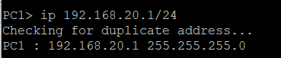
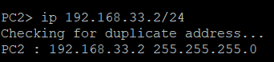
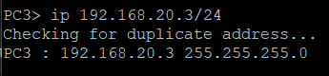
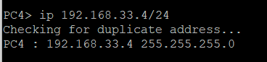
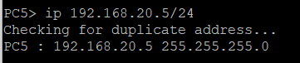
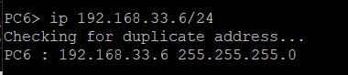

С PC1 (192.168.20.1) выполняем ping на PC3 (192.168.20.3)
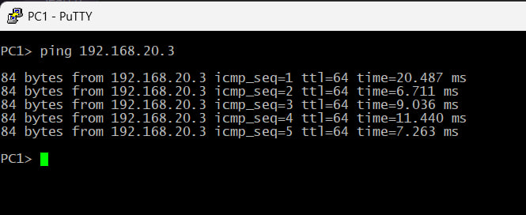

Результат: пакеты проходят, потерь нет.

С PC1 (VLAN 20) на PC2 (VLAN 333):
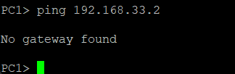

Вывод: трафик изолирован между VLAN на уровне L2, что соответствует требованиям.

3)Захват трафика произведён на транковом линке между Layer2Switch-1 и Layer2Switch-2.
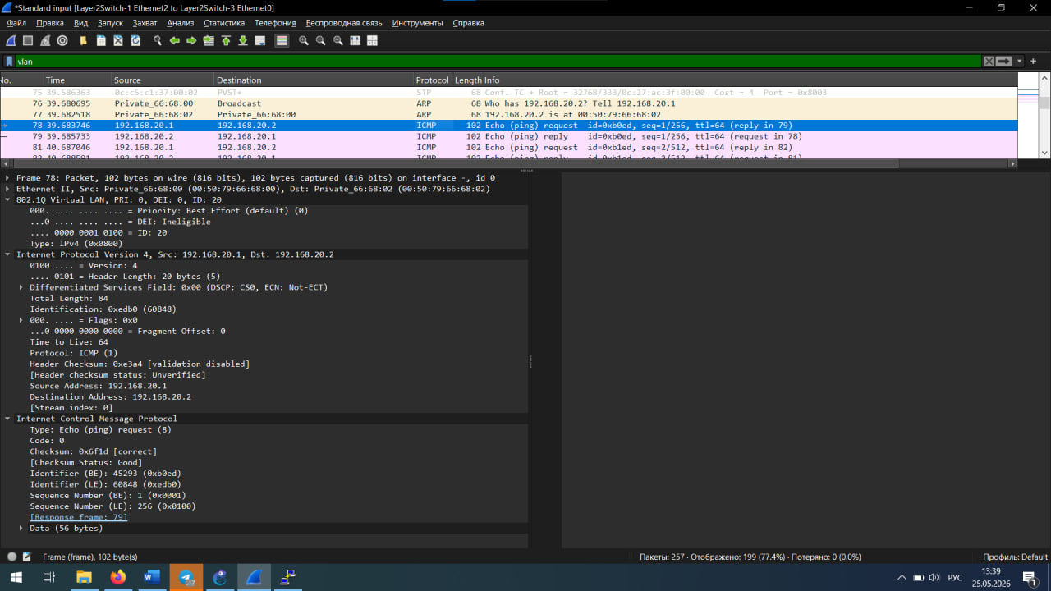

При передаче ping между PC1 и PC3 (оба в VLAN 20) на транке появляются кадры с тегом 802.1Q, содержащим VID=20. При передаче ping между PC2 и PC4 (VLAN 333) на транке кадры идут без тега, так как Native VLAN настроен как 333. Коммутаторы отправляют такие кадры как обычные Ethernet-кадры.

